สรุปผลการดำเนินงาน
กลุ่มบริหารยุทธศาสตร์ ศูนย์อนามัยที่ 11
ประจำเดือนสิงหาคม 2568

งานหัวหน้ากลุ่มบริหารยุทธศาสตร์ (ติดตาม กำกับ ประเมินผลตามแผนงาน/แผนปฏิบัติการ และดำเนินการ)

ผู้รับผิดชอบงาน : นายชัยณรงค์ แก้วจำนงค์ ตำแหน่ง : นักวิชาการสาธารณสุขชำนาญการพิเศษ

สถานการณ์ / ผลการดำเนินงาน :
1. กำกับ ติดตามแผนปฏิบัติการของกลุ่มภารกิจยุทธศาสตร์และพัฒนากำลังคน
2. รายงานผลการดำเนินงานตามแผนปฏิบัติการของศูนย์อนามัยที่ 11 ในระบบ DOC กรมอนามัย
ประจำเดือนสิงหาคม 2568
3. ติดตามผลและการรายงาน กพร. ในระบบ MIS ศอ.11 เพื่อนำไปรายงานในระบบ DOC กรมอนามัย
รายงานผลเดือนสิงหาคม 2568
4. ติดตามผลการดำเนินงานของคณะกรรมการนวัตกรรม วิจัย และความรอบรู้ด้านสุขภาพ
ประจำเดือนสิงหาคม 2568
5. รายงานความก้าวหน้าจัดมหกรรมวิชาการส่งเสริมสุขภาพและอนามัยสิ่งแวดล้อมสู่เมืองสุขภาพดี
ประจำปี 2568 ระหว่างวันที่ 17-19 กันยายน 2568 ณ โรงแรมไดมอนด์ พล่าซ่า จังหวัดสุราษฎร์ธานี

ปัญหา/อุปสรรค แนวทางและข้อเสนอแนะต่อการดำเนินงานของกลุ่มงาน : -

ข้อเสนอแนะต่อคณะกรรมการบริหารศูนย์อนามัย : -

แผนงานเดือนถัดไป
1. ดำเนินการเรื่องวารสารส่งเสริมสุขภาพและอนามัยสิ่งแวดล้อม ศูนย์อนามัยที่ 11 นครศรีธรรมราช
ปีที่ 2 ฉบับที่ 3 กันยายน - ธันวาคม 2568
2. กำกับ ติดตาม การดำเนินงานตามแผนกลุ่มภารกิจยุทธศาสตร์และพัฒนากำลังคน ปีงบประมาณ 2568
3. ประชุมคณะกรรมการวิจัยฯ คณะกรรมการบริหารบุคลากร ประจำเดือนกันยายน 2568
4. ประชุมคณะกรรมการบริหารศูนย์อนามัยที่ 11 ประจำเดือนกันยายน 2568
5. กำกับ ติดตาม การรายงานผลการดำเนินงานตามตัวชี้วัด กพร.ประจำเดือนกันยายน 2568
ในระบบ MIS ศอ.11
6. รายงานผลการดำเนินงานตามแผนปฏิบัติการและการใช้งบประมาณ ประจำเดือนกันยายน 2568
7. จัดทำรายละเอียด flowchart แผนการดำเนินงาน ประจำเดือนกันยายน 2568
8. จัดมหกรรมวิชาการส่งเสริมสุขภาพและอนามัยสิ่งแวดล้อมสู่เมืองสุขภาพดี ประจำปี 2568
ระหว่างวันที่ 17-19 กันยายน 2568 ณ โรงแรมไดมอนด์ พล่าซ่า จังหวัดสุราษฎร์ธานี

งานบริหารการวิจัยและพัฒนากำลังคน

ผู้รับผิดชอบงาน : นางสาวอาริตา สมุห์นวล ตำแหน่ง นักวิชาการสาธารณสุขชำนาญการ ( อยู่ระหว่างลาคลอด)

สถานการณ์ / ผลการดำเนินงาน : -
ปัญหา/อุปสรรค แนวทางและข้อเสนอแนะต่อการดำเนินงาน : -
ข้อเสนอแนะต่อคณะกรรมการบริหารศูนย์อนามัย : -
แผนงานเดือนถัดไป : -

งานพัฒนาวิจัย นวัตกรรมและความรอบรู้ด้านสุขภาพ

ผู้รับผิดชอบงาน : นางสาวเปรมยุดา นาครัตน์ ตำแหน่ง : พยาบาลวิชาชีพชำนาญการ

สถานการณ์ / ผลการดำเนินงาน :

ระดับความสำเร็จของหน่วยบริการรอบรู้ด้านสุขภาพ (HLO) ที่จัดกิจกรรมส่งเสริมความรอบรู้
ด้านสุขภาพ ประจำเดือน สิงหาคม 2568
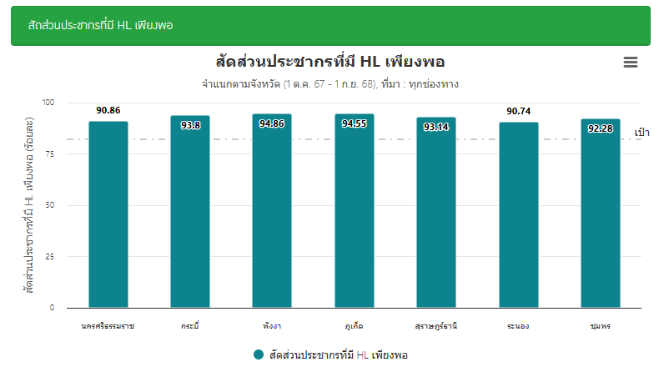

สัดส่วนประชากรที่มี HL เพียงพอ ประกอบด้วยทักษะ 4 ด้าน ประกอบด้วย การเข้าถึงข้อมูล
ที่น่าเชื่อถือ การเข้าใจข้อมูล การซักถามข้อสงสัย การใช้ข้อมูลเพื่อตัดสินใจ พบว่า ร้อยละ 92.69 จำนวนผู้ร่วมประเมินเท่ากับ 40,639 คน (ข้อมูล ณ วันที่ 1 กันยายน 2568)

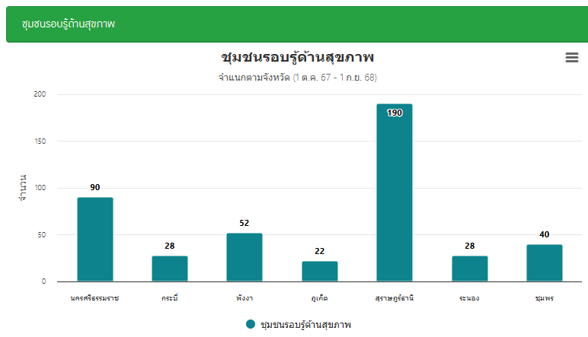
จำนวนชุมชนรอบรู้ด้านสุขภาพของเขตสุขภาพที่ 11 จำนวน 450 แห่ง (ข้อมูล ณ วันที่ 1 กันยายน 2568)

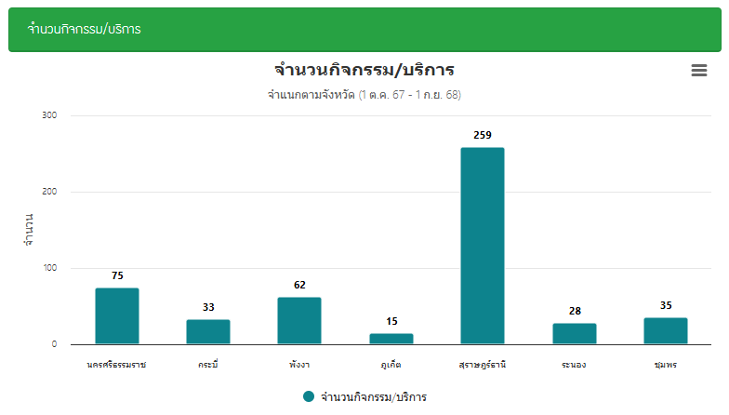
หน่วยบริการรอบรู้ด้านสุขภาพ (HLO) จัดกิจกรรมส่งเสริมความรอบรู้ด้านสุขภาพป้องกันโรค หรือ
โลว์คาร์บ ไม่ใช่โลว์แคล ของเขตสุขภาพที่ 11 จำนวน 507 ชุมชน (ข้อมูล ณ วันที่ 1 กันยายน 2568)

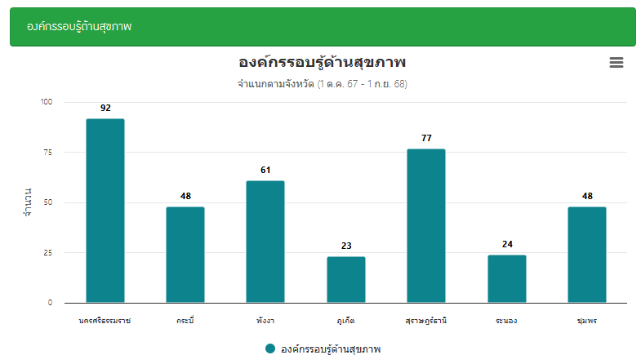

จำนวนองค์กรรอบรู้ด้านสุขภาพของเขตสุขภาพที่ 11 จำนวน 373 แห่ง (ข้อมูล ณ วันที่ 1 กันยายน 2568)

ปัญหา/อุปสรรค แนวทางและข้อเสนอแนะต่อการดำเนินงานของกลุ่มงาน : -
ข้อเสนอแนะต่อคณะกรรมการบริหารศูนย์อนามัย : -
แผนการดำเนินงานต่อไป :

เข้าร่วมงานประชุมวิชาการเขตสุขภาพที่ 11 ปีงบประมาณ พ.ศ.2568 เพื่อเป็นเวทีแลกเปลี่ยนเรียนรู้
และเผยแพร่ผลงานวิชาการ สร้างแรงจูงใจ เชิดชูเกียรติผลงานเด่นแก่บุคลากรสาธารณสุขในเขตสุขภาพที่ 11
ในวันที่ 2 -3 กันยายน 2568 ณ โรงแรมนิภาการ์เด้น จังหวัดสุราษฎร์ธานี

งานการติดตามกำกับตัวชี้วัดตามคำรับรองปฏิบัติราชการ (กพร.) ศูนย์อนามัยที่ 11

ผู้รับผิดชอบงาน : นายไชยเชษฐ์ โรจน์ชนะมี ตำแหน่ง พยาบาลวิชาชีพชำนาญการ

ปัญหา/อุปสรรค แนวทางและข้อเสนอแนะต่อการดำเนินงานของกลุ่มงาน
ในบางกลุ่มงานแสดงและแจ้งแผนการดำเนินงานในเดือนต่อไปยังไม่ชัดเจน มีแนวทางแก้ไขโดยการประสาน ผู้ที่รับผิดชอบงานดังกล่าวเพื่อขอทราบข้อมูลเพิ่มเติม นำไปสู่การวางแผนกำกับติดตามการขับเคลื่อนดำเนินงานต่อไป
ข้อเสนอแนะต่อคณะกรรมการบริหารศูนย์อนามัย
กลุ่มงานต่างๆก่อนส่งสรุปข้อมูลกพร.ในแต่ละเดือนควรมีการตรวจสอบความถูกต้อง เช่น คำที่พิมพ์ผิด
แผนงานเดือนถัดไป : กำกับ ติดตาม การรายงานผลการดำเนินงานตามตัวชี้วัด กพร. ประจำเดือน กันยายน 2568 ในระบบ MIS ศูนย์อนามัยที่ 11 นครศรีธรรมราช

งานสื่อสารประชาสัมพันธ์

ผู้รับผิดชอบงาน : นายณัฐพงศ์ พันธุเสวี ตำแหน่ง : นักวิชาการช่างศิลป์
นางสาวจุรีรัตน์ ถูกต้อง ตำแหน่ง : นักวิชาการเผยแพร่
นายพิพรรธน์ หนูมี ตำแหน่ง : นายช่างศิลป์
นายมนตรี นาครอด ตำแหน่ง : นายช่างศิลป์

สถานการณ์ / ผลการดำเนินงาน :
ลำดับ | ประเด็น | จำนวน | ผู้ปฏิบัติงาน
1 | กิจกรรมตามแผนปฏิบัติการ
 | จัดทำแผนงานโครงการยกระดับการขับเคลื่อนกลไกการสื่อสารประชาสัมพันธ์งานส่งเสริมสุขภาพและอนามัยสิ่งแวดล้อม เขตสุขภาพที่ 11 ประจำปีงบประมาณ  พ.ศ. 2568 (จำนวน 4 กิจกรรม) | 1 ฉบับ | ณัฐพงค์  จุรีรัตน์
 | ดำเนินการเสร็จสิ้น
2 | งานผลิตสื่อการส่งเสริมสุขภาพและอนามัยสิ่งแวดล้อม
 | 2.1 งานผลิตสื่อสิ่งพิมพ์ | 96 ชิ้น
 | - ออกแบบและจัดทำป้ายสติ๊กเกอร์ติดโฟมบอร์ด  1. ป้ายสี่เหลี่ยมผืนผ้าแนวยาว ขนาด 50 x120 cm“สุขภาพดีด้วยทฤษฎี เพื่อน (ตาย) ด้วยหลัก 10 อ. (Thailand 10 for Health)  2. ป้ายวงกลม “Thailand 10 for Health” ขนาดเส้นผ่านศูนย์กลาง 30 cm  3. ป้ายวงกลม “10 อ.“ ขนาดเส้นผ่านศูนย์กลาง 40 cm  4. ป้ายวงกลม “อ.อาหาร/อ.ออกกำลังกาย/อ.(ไม่) อ้วน ขนาดเส้นผ่านศูนย์กลาง 40cm  5. ป้ายวงกลม อ.(ไม่) อดนอน /อ.เชคอัพ /อ.(ติด)อาวุธ/อ.อันตราย1/อ.อันตราย2/  อ.อารมณ์/อ.อาสา ขนาดเส้นผ่านศูนย์กลาง 20 cm | 1 ชิ้น  1ชิ้น  1 ชิ้น  3 ชิ้น  7 ชิ้น | พิพรรธน์
 | - ออกแบบจัดทำแผนผังการจัดงาน  - ออกแบบจัดทำเกียรติบัตร  - ออกแบบจัดทำโล่ | 1 ชิ้น  69 แผ่น  12 ชิ้น | พิพรรธน์
 | - ออกแบบแผนผังการบริหารงานโรงครัวศูนย์อนามัยที่ 11 | 1 ชิ้น | พิพรรธน์
 | - งานผลิตสื่อ Infographic ,banner | 24 ชิ้น
 | - Banner วันเฉลิมพระชนมพรรษา 12 สิงหาคม 2568 | 1 ชิ้น | พิพรรธน์
 | - Banner ขอแสดงความยินดี นายแพทย์ สมฤกษ์ จึงสมาน โปรดเกล้าโปรดกระหม่อม แต่งตั้งให้ดำรงตำแหน่ง ปลัดกระทรวงสาธารณสุข | 1 ชิ้น | พิพรรธน์
 | - ออกแบบจัดทำงานมหกรรมวิชาการส่งเสริมความรอบรู้ด้านสุขภาพแห่งชาติ  ประจำปี 2568 (National Health Literacy Annual Meeting 2025) | 1 ชิ้น | พิพรรธน์
 | - ออกแบบจัดทำ Backdrop งานมหกรรมวิชาการส่งเสริมความรอบรู้ด้านสุขภาพ  แห่งชาติ ประจำปี 2568 (National Health Literacy Annual Meeting 2025) | 1 ชิ้น | ณัฐพงค์

ลำดับ | ประเด็น | จำนวน | ผู้ปฏิบัติงาน
 | - ออกแบบจัดทำ Backdrop เชิญประธาน และวิทยากรงานมหกรรมวิชาการ  ส่งเสริมความรอบรู้ด้านสุขภาพแห่งชาติ ประจำปี 2568 (National Health  Literacy Annual Meeting 2025) | 5 ชิ้น | ณัฐพงค์
 | - ออกแบบจัดทำ Backdrop มอบโล่รางวัลงานมหกรรมวิชาการส่งเสริมความรอบรู้  ด้านสุขภาพแห่งชาติ ประจำปี 2568 (National Health Literacy Annual  Meeting 2025) | 15 ชิ้น | ณัฐพงค์
 | - Infographic ภาพข่าวหน้าแรก website | 77 ชิ้น | จุรีรัตน์
 | 2.3 งานผลิตสื่อ วีดีโอ presentation
 | 2.3.1 วีดีโอสารคดี Bird Eye View
 | 2.3.2 VDO Short :TikTok | - | -
 | 2.3.3 VDO Motion graphic | 1 ชิ้น | พิพรรธน์
 | - จัดทำ Motion graphic Backdrop งานมหกรรมวิชาการส่งเสริมความรอบรู้  ด้านสุขภาพแห่งชาติ ประจำปี 2568 (National Health Literacy Annual  Meeting 2025) | 1 ชิ้น | พิพรรธน์
 | 2.3.4 ผลิตสื่อ วีดีโอ presentation | 2 เรื่อง | ณัฐพงค์
 | - ผลิตสื่อ วีดีทัศน์ เปิดงานงานมหกรรมวิชาการส่งเสริมความรอบรู้ด้านสุขภาพ  แห่งชาติ ประจำปี 2568 (National Health Literacy Annual Meeting 2025 | 1 เรื่อง | ณัฐพงค์ มนตรี
 | - วีดีโอ Recap งานมหกรรมวิชาการส่งเสริมความรอบรู้ด้านสุขภาพแห่งชาติ  ประจำปี 2568 (National Health Literacy Annual Meeting 2025)  วันที่ 4-5 สิงหาคม 2568 ณ โรงแรมไดมอนด์ พลาซ่า อำเภอเมือง  จังหวัดสุราษฎร์ธานี | 1 เรื่อง | ณัฐพงค์ มนตรี
 | 2.4 จัดทำภาพข่าวประชาสัมพันธ์ของหน่วยงาน | 19 เรื่อง | จุรีรัตน์
- มหกรรมวิชาการส่งเสริมความรอบรู้ด้านสุขภาพแห่งชาติ ประจำปี 2568
(National Health Literacy Annual Meeting 2025)
- ประชุมคณะกรรมการบริหารศูนย์อนามัยที่ 11 นครศรีธรรมราช ครั้งที่ 12/2568
- เยี่ยมเสริมพลังและประเมินรับรองโรงพยาบาลตามมาตรฐานบริการสุขภาพ
ที่เป็นมิตรสำหรับวัยรุ่นและเยาวชน ฉบับ พ.ศ. 2563 และประเมินรับรองมาตรฐาน
การดำเนินงานการป้องกันและแก้ไขปัญหาการตั้งครรภ์ในวัยรุ่นระดับอำเภอ
ณ ห้องประชุมชั้น 2 โรงพยาบาลถ้ำพรรณรา จังหวัดนครศรีธรรมราช
- เยี่ยมเสริมพลังและประเมินรับรองโรงพยาบาลตามมาตรฐานบริการสุขภาพ
ที่เป็นมิตรสำหรับวัยรุ่นและเยาวชน ฉบับ พ.ศ. 2563 และประเมินรับรองมาตรฐาน
การดำเนินงานการป้องกันและแก้ไขปัญหาการตั้งครรภ์ในวัยรุ่นระดับอำเภอ
ณ ห้องประชุมโรงพยาบาลบางขัน จังหวัดนครศรีธรรมราช
- แพทย์หญิงวรลักษณ์ คีรินทร์นนท์ นายแพทย์เชี่ยวชาญ (ด้านสาธารณสุข)
เข้าร่วมประชุมคณะกรรมการบริหารเขตสุขภาพที่ 11 ครั้งที่ 6/2568
- โครงการรักษ์ปากมดลูกรักษ์ถันชวนกันมาตรวจคัดกรอง เนื่องในโอกาสวันแม่
แห่งชาติ วันที่ 12 สิงหาคม

ลำดับ | ประเด็น | จำนวน | ผู้ปฏิบัติงาน
- ศอ.11 เข้าร่วมพิธีเจริญพระพุทธมนต์และทำบุญตักบาตรถวายพระราชกุศล
เนื่องในวันเฉลิมพระชนมพรรษาสมเด็จพระนางเจ้าสิริกิติ์ พระบรมราชินีนาถ
พระบรมราชชนนีพันปีหลวง 12 สิงหาคม 2568
- ศอ. 11 เข้าร่วมพิธีถวายเครื่องราชสักการะและวางพานพุ่ม และพิธีจุดเทียนถวาย
พระพรชัยมงคลกิจกรรมเฉลิมพระเกียรติสมเด็จพระนางเจ้าสิริกิติ์ พระบรมราชินีนาถ
พระบรมราชชนนีพันปีหลวง เนื่องในโอกาสวันเฉลิมพระชนมพรรษา
- สิงหาคม 2568
- กลุ่มการพยาบาลผู้ป่วยในจัดประชุมเชิงปฏิบัติการพัฒนาความรู้เรื่องการช่วยฟื้นคืนชีพ
ขั้นสูง (Advance Cardiovascular Life Support : ACLS) ณ ห้องประชุมสิริธรรมนคร
ศูนย์อนามัยที่ 11
- เยี่ยมเสริมพลังและประเมินรับรองโรงพยาบาลตามมาตรฐานบริการสุขภาพ
ที่เป็นมิตรสำหรับวัยรุ่นและเยาวชน ฉบับ พ.ศ. 2563 และประเมินรับรองมาตรฐาน
การดำเนินงานการป้องกันและแก้ไขปัญหาการตั้งครรภ์ในวัยรุ่นระดับอำเภอ
ณ ห้องประชุมพีระ คงแดง โรงพยาบาลร่อนพิบูลย์ จังหวัดนครศรีธรรมราช
- กลุ่มพัฒนาการส่งเสริมสุขภาพวัยเรียนวัยรุ่นเข้าร่วมการประชุมคณะอนุกรรมการ
พระราชบัญญัติการป้องกันและแก้ไขปัญหาการตั้งครรภ์วัยรุ่นระดับจังหวัด
จังหวัดสุราษฎร์ธานี ครั้งที่ 1/2568
- การตรวจประเมินรับรองมาตรฐาน GREEN & CLEAN Hospital Challenge (GCHC)
ระดับดีเยี่ยม ณ โรงพยาบาลศูนย์อนามัยที่ 11
- เยี่ยมเสริมพลังและประเมินรับรองโรงพยาบาลตามมาตรฐานบริการสุขภาพ
ที่เป็นมิตรสำหรับวัยรุ่นและเยาวชน ฉบับ พ.ศ. 2563 และประเมินรับรองมาตรฐาน
การดำเนินงานการป้องกันและแก้ไขปัญหาการตั้งครรภ์ในวัยรุ่นระดับอำเภอ
ณ ห้องประชุมราชพฤกษ์ โรงพยาบาลพิปูน จังหวัดนครศรีธรรมราช
- การประชุมคณะอนุกรรมการพระราชบัญญัติการป้องกันและแก้ไขปัญหาการตั้งครรภ์
ในวัยรุ่นระดับจังหวัด จังหวัดระนอง ครั้งที่ 2/2568
- แพทย์หญิงวรลักษณ์ คีรินทร์นนท์ รองผู้อำนวยการศูนย์ฯ และคณะผู้นิเทศงาน
เข้าร่วมประชุมเชิงปฏิบัติการสรุปผลการตรวจราชการและนิเทศงานกรณีปกติ
เขตสุขภาพที่ 11 รอบที่ 2 ประจำปีงบประมาณ พ.ศ. 2568
- ศอ. 11 ร่วมต้อนรับ รัฐมนตรีช่วยว่าการกระทรวงสาธารณสุขลงพื้นที่ปฏิบัติภารกิจ
และตรวจเยี่ยมสถานบริการสาธารณสุข ในพื้นที่จังหวัดนครศรีธรรมราช
- แพทย์หญิงวรลักษณ์ คีรินทร์นนท์ รองผู้อำนวยการศูนย์ฯ และคณะผู้นิเทศงาน
เข้าร่วมประชุมเชิงปฏิบัติการสรุปผลการตรวจราชการและนิเทศงานกรณีปกติ
เขตสุขภาพที่ 11 รอบที่ 2 ประจำปีงบประมาณ พ.ศ. 2568
- ศอ. 11 ร่วมต้อนรับ รัฐมนตรีช่วยว่าการกระทรวงสาธารณสุขลงพื้นที่ปฏิบัติภารกิจ
และตรวจเยี่ยมสถานบริการสาธารณสุข ในพื้นที่จังหวัดนครศรีธรรมราช
- การประชุมถอดบทเรียนการจัดการความรู้ กลไก การขับเคลื่อน กำกับ ติดตาม
งานแม่และเด็กภายใต้โครงการส่งเสริมการเกิดคุณภาพเพื่อเด็กปฐมวัยพัฒนาการสมวัย
สูงดีสมส่วน โดยการมีส่วนร่วมของภาคีเครือข่าย ปีงบประมาณ 2568

ลำดับ | ประเด็น | จำนวน | ผู้ปฏิบัติงาน
- เยี่ยมเสริมพลังและประเมินรับรองมาตรฐานการดำเนินงานการป้องกันและแก้ไขปัญหา
การตั้งครรภ์ในวัยรุ่นระดับอำเภอ ณ ห้องประชุมนารายณ์ ชั้น 2 โรงพยาบาลตะกั่วป่า
จังหวัดพังงา
- เยี่ยมเสริมพลังและประเมินรับรองโรงพยาบาลตามมาตรฐานบริการสุขภาพ
ที่เป็นมิตรสำหรับวัยรุ่นและเยาวชน ฉบับ พ.ศ. 2563 โรงพยาบาลตะกั่วป่าและ
โรงพยาบาลบางไทร ณ ห้องประชุมนารายณ์ ชั้น 2 โรงพยาบาลตะกั่วป่า จังหวัดพังงา
 | 2.5 จัดทำสรุปเนื้อหาองค์ความรู้ | - | -
3 | งานถ่ายภาพกิจกรรม | 5 ครั้ง
 | - ถ่ายภาพ/วีดีโอกิจกรรมการประชุมคณะทำงานมหกรรมวิชาการส่งเสริม  ความรอบรู้ด้านสุขภาพแห่งชาติ ประจำปี 2568 (National Health Literacy  Annual Meeting 2025) วันที่ 4-5 สิงหาคม 2568 ณ โรงแรมไดมอนด์ พลาซ่า  อำเภอเมือง จังหวัดสุราษฎร์ธานี | 1 ครั้ง | พิพรรธน์  มนตรี  จุรีรัตน์
 | - ถ่ายภาพกิจกรรมประชุมเชิงปฏิบัติการพัฒนาความรู้เรื่องการช่วยฟื้นคืนชีพขั้นสูง  (Advance Cardiovascular Life Support : ACLS) วันที่ 14 สิงหาคม 2568  ณ ห้องประชุมสิริธรรมนคร ศูนย์อนามัยที่ 11 | 1 ครั้ง | มนตรี
 | - ถ่ายภาพกิจกรรมการตรวจประเมินรับรองมาตรฐาน GREEN & CLEAN Hospital  Challenge วันที่ 19 สิงหาคม พ.ศ. 2568 ณ ห้องประชุมสิริธรรมนคร | 1 ครั้ง | จุรีรัตน์
 | - ถ่ายภาพกิจกรรม ต้อนรับ รมช.ลงพื้นที่ปฏิบัติภารกิจและตรวจเยี่ยมพื้นที่  ณ อำเภอร่อนพิบูลย์ อำเภอฉวาง และอำเภอทุ่งใหญ่ จังหวัดนครศรีธรรมราช  วันที่ 23 สิงหาคม 2568 | 1 ครั้ง | พิพรรธน์
 | - ถ่ายภาพกิจกรรมการประชุมถอดบทเรียนการจัดการความรู้ กลไก การขับเคลื่อน  กำกับ ติดตาม งานแม่และเด็กวันที่ 25-26 สิงหาคม 2568 ณ โรงแรมนิภาการ์เด้น  อำเภอเมือง จังหวัดสุราษฎร์ธานี | 1 ครั้ง | มนตรี
4 | งานบันทึกเทปถ่ายทำ
 | - |  | -
5 | งานเผยแพร่ข่าวประชาสัมพันธ์ ผ่านช่องทาง สื่อ Website หน่วยงาน  และสื่อ Social media
 | Website : ศูนย์อนามัยที่ 11 | 77 เรื่อง | จุรีรัตน์
 | Page Facebook : ศูนย์อนามัยที่ 11 | 96 เรื่อง | จุรีรัตน์
 | FACEBOOK LIVE | - | -
 | Twitter : ศูนย์อนามัยที่ 11 | 10 เรื่อง | จุรีรัตน์
 | TikTok : ศูนย์อนามัยที่ 11 | 5 เรื่อง | ณัฐพงค์
 | IG : ศูนย์อนามัยที่ 11 | 80 เรื่อง | จุรีรัตน์
 | Line Group : สื่อสารสาสุขเขต 11 , สื่อกรม , เครือข่ายเขต 11 , สถานีสุขภาพ | 61 เรื่อง | ณัฐพงค์

ลำดับ | ประเด็น | จำนวน | ผู้ปฏิบัติงาน
6 | งานสนับสนุนภาคีเครือข่าย CUP/เขตสุขภาพ
 | - | - | -
7 | งานอื่นๆตามที่ได้รับมอบหมาย
 | - ร่วมเป็นคณะทำงานชมรมจริยธรรม ศอ.11 ปี 2568 | 1 งาน | จุรีรัตน์
 | - เฝ้าระวังติดตาม กิจกรรมประชาสัมพันธ์ (ส่งในกลุ่มไลน์ กิจกรรม ประชาสัมพันธ์)  ของกลุ่มงาน | 1 งาน | จุรีรัตน์
 | - ร่วมเป็นคณะทำงานมหกรรมวิชาการส่งเสริมความรอบรู้ด้านสุขภาพแห่งชาติ  ประจำปี 2568 (National Health Literacy Annual Meeting 2025)  วันที่ 4-6 สิงหาคม 2568 ณ โรงแรมไดมอนด์ พลาซ่า อำเภอเมือง จังหวัดสุราษฎร์ธานี | 1 งาน | ณัฐพงค์ จุรีรัตน์ มนตรี พิพรรธน์
 | - จัดทำคุณลักษณะสื่อคณะทำงานมหกรรมวิชาการส่งเสริมความรอบรู้ด้านสุขภาพแห่งชาติ  ประจำปี 2568 (National Health Literacy Annual Meeting 2025) | 1 งาน | ณัฐพงค์
 | - ออกแบบรูปแบบงานมหกรรมวิชาการส่งเสริมความรอบรู้ด้านสุขภาพแห่งชาติ  ประจำปี 2568 (National Health Literacy Annual Meeting 2025) | 1 งาน | ณัฐพงค์
 | - จัดนิทรรศการมหกรรมวิชาการส่งเสริมความรอบรู้ด้านสุขภาพแห่งชาติ ประจำปี 2568  (National Health Literacy Annual Meeting 2025) | 3 บูธ | ณัฐพงค์ จุรีรัตน์ มนตรี พิพรรธน์

อ้างอิงผลการดำเนินงาน
- สื่อประชาสัมพันธ์ >> https://hpc11.anamai.moph.go.th/th/infographic
- สื่อ วีดีโอ presentation >> https://hpc11.anamai.moph.go.th/th/vdo-gallery
- เวปไซต์ศูนย์อนามัยที่ 11>> https://hpc11.anamai.moph.go.th/th
- Facebook ศูนย์อนามัยที่11 >> https://www.facebook.com/hpc11nakhonsi
- TikTok : ศูนย์อนามัยที่11 >>https://www.tiktok.com/@hpc11studio?_t=8h2w7UDlvz6&_r=1

ปัญหา/อุปสรรค แนวทางและข้อเสนอแนะต่อการดำเนินงานของกลุ่มงาน : -

ข้อเสนอแนะต่อคณะกรรมการบริหารศูนย์อนามัย : -

แผนงานเดือนถัดไป : ดำเนินงานสื่อสารและประชาสัมพันธ์ตามภารกิจ แผนการดำเนินงาน กิจกรรม/โครงการ ของหน่วยงาน
และผู้รับบริการร้องขอ

ที่มา : Line Activity PR_67
รวบรวมข้อมูลโดย นางสาวจุรีรัตน์ ถูกต้อง
ตำแหน่ง นักวิชาการเผยแพร่

งานดิจิทัลส่งเสริมสุขภาพ
ผู้รับผิดชอบงาน : นางสาวลัลน์ณภัทร ดีดาษ ตำแหน่ง นักวิชาการคอมพิวเตอร์ปฏิบัติการ
นายธชนรรทน์ ตั้งตรีตระกูล ตำแหน่ง นักวิชาการคอมพิวเตอร์ชำนาญการ
นายสุทธนนท์ ศัลยคุปต์ ตำแหน่ง นักวิชาการคอมพิวเตอร์ปฏิบัติการ

1.สถานการณ์ / ผลการดำเนินงาน / การให้บริการ
รายการ | จำนวน (ครั้ง)
- ติดตั้ง บำรุงรักษา ระบบคอมพิวเตอร์ | 4
- แก้ไขปัญหาระบบคอมพิวเตอร์ | 9
- พัฒนาโปรแกรม / เว็บไซต์ | 6
- แก้ไข ปรับปรุงโปรแกรม / เว็บไซต์ | 3
- ติดตั้งโปรแกรมการทำงานอื่นๆ | 3
- เผยแพร่ข้อมูลบนเว็บไซต์ศูนย์อนามัย | 4
- ระบบงานโรงพยาบาล | 9
- พัฒนารายงานระบบงานโรงพยาบาล | 2
- อบรม พัฒนาทักษะเจ้าหน้าที่ | 1
- แก้ไขข้อมูลในระบบงานบริหารจัดการต่าง ๆ | 2
- อื่น ๆ | 6
รวม | 49

- สรุปรายการสั่งซื้ออุปกรณ์เพื่อซ่อม – ทดแทน
ประจำเดือน | รายการ | จำนวน | มูลค่า (บาท)
พ.ย.67 | - | - | -
ธ.ค.67 | ซื้ออุปกรณ์เพื่อซ่อม – ทดแทน | 4 | 6,945.-
ม.ค.68 | ซื้ออุปกรณ์เพื่อซ่อม – ทดแทน | 2 | 6,000.-
ก.พ.68 | ซื้ออุปกรณ์เพื่อซ่อม – ทดแทน | 1 | 3,000.-
มี.ค.68 | ซื้ออุปกรณ์เพื่อซ่อม – ทดแทน | - | -
เม.ย.68 | ซื้ออุปกรณ์เพื่อซ่อม – ทดแทน | 6 | 23,510.-
พ.ค.68 | ซื้ออุปกรณ์เพื่อซ่อม – ทดแทน | 10 | 40,170.-
มิ.ย.68 | - | - | -
ก.ค.68 | - | - | -
ส.ค.68 | - | - | -

- สรุปรายการสั่งซื้อหมึกพิมพ์
ประจำเดือน | รายการ | จำนวน (ตลับ) | มูลค่า (บาท)
พ.ย.67 | ซื้อตลับหมึกเพื่อใช้งานในศูนย์อนามัยที่ 11 | 20 | 83,380.-
ธ.ค.67 | ซื้อตลับหมึกเพื่อใช้งานในศูนย์อนามัยที่ 11 | 20 | 57,160.-
ม.ค.68 | ซื้อตลับหมึกเพื่อใช้งานในศูนย์อนามัยที่ 11 | 20 | 52,930.-
ก.พ.68 | ซื้อตลับหมึกเพื่อใช้งานในศูนย์อนามัยที่ 11 | - | -
มี.ค.68 | ซื้อตลับหมึกเพื่อใช้งานในศูนย์อนามัยที่ 11 | - | -
เม.ย.68 | ซื้อตลับหมึกเพื่อใช้งานในศูนย์อนามัยที่ 11 | - | -
พ.ค.68 | ซื้อตลับหมึกเพื่อใช้งานในศูนย์อนามัยที่ 11 | 25 | 69,610.-
มิ.ย.68 | - | - | -
ก.ค.68 | - | - | -
ส.ค.68 | ซื้อตลับหมึกเพื่อใช้งานในศูนย์อนามัยที่ 11 | 7 | 58,580.-

2. กิจกรรมการดำเนินงานของกลุ่มงาน
ลำดับ | โครงการ / กิจกรรม | หน่วยผู้จัด | ระยะเวลา | สถานที่ | ผู้เข้าร่วม
1. | ประชุมกลุ่มยุทธศาสตร์ | กลุ่มยุทธศาสตร์ ศอ.11 | 27 ส.ค.68 | สิริธรรม 2 | นายธชนรรทน์ ตั้งตรีตระกูล นายสุทธินนท์ ศัลยคุปคุปต์นางสาวลัลน์ณภัทร ดีดาษ

3.แผนกิจกรรมดำเนินงานของกลุ่มงานเดือนถัดไป
ลำดับ | แผนงาน / กิจกรรม | ระยะเวลา | ผู้รับผิดชอบ
1 | สรุปวันลาและสรุป Monthly ของงานดิจิทัล  ส่งเสริมสุขภาพ | ทุกวันที่ 5 ของเดือนถัดไป | นส.ลัลน์ณภัทร ดีดาษ
2 | เตรียมสรุปข้อมูลผลการดำเนินงาน รอบ 12 เดือน | 31 ก.ย.68 | นายธชนรรทน์ ตั้งตรีตระกูล  นายสุทธินนท์ ศัลยคุปต์  นางสาวลัลน์ณภัทร ดีดาษ

4. ระบบติดต่อสื่อสาร ทั้งภายในและภายนอกของกลุ่มงาน : -
5. ปัญหาและอุปสรรคการดำเนินงานของกลุ่มงาน : -
6. ข้อเสนอแนะต่อคณะกรรมการบริหารศูนย์อนามัยที่ 11 : -

ลัลน์ณภัทร ดีดาษ สรุปรายงานผลการปฏิบัติงาน

งานสนับสนุนสื่อสิ่งพิมพ์
ผู้รับผิดชอบงาน : นายศุภวัตร นาคะสูนย์ ตำแหน่ง : ช่างต่อท่อ
สถานการณ์ / ผลการดำเนินงาน :
1.รายการรับเอกสาร / สื่อสิ่งพิมพ์ / สิ่งสนับสนุน :

วันที่รับเอกสาร | รายการ | หน่วยงานผู้สนับสนุน
- | - | -

2. รายการเบิก-จ่าย เอกสาร / สื่อสิ่งพิมพ์ / สิ่งสนับสนุน :
วันที่รับเอกสาร | รายการ | ผู้เบิก
20 สค.68 | 1 สมุดบันทึกการตรวจสุขภาพนักเรียนชั้น ป.5-ป.6  จำนวน 1000 เล่ม  2 สมุดบันทึกการตรวจสุขภาพนักเรียนชั้น ม.1-ม.6  จำนวน 1000 เล่ม | นางสาววีรวรรณ บุญวงค์  กลุ่มพัฒนาอนามัยแม่และเด็ก  ศูนย์อนามัยที่ 11

ปัญหา/อุปสรรค แนวทางและข้อเสนอแนะต่อการดำเนินงานของกลุ่มงาน : -

ข้อเสนอแนะต่อคณะกรรมการบริหารศูนย์อนามัย : -

แผนงานเดือนถัดไป :
รับสิ่งสนับสนุน และให้บริการเบิก-จ่ายเอกสาร / สื่อสิ่งพิมพ์ ตามการสนับสนุนและการร้องขอ

งานห้องประชุม
ผู้รับผิดชอบงาน : นางสาวกษมา สุวรรณธนะ ตำแหน่ง : เจ้าพนักงานโสตทัศนศึกษาชำนาญงาน
นายศุภวัตร นาคะสูนย์ ตำแหน่ง : ช่างต่อท่อ

สถานการณ์ / ผลการดำเนินงาน :
ในเดือนสิงหาคม 2568 ดำเนินงานสนับสนุนบริการการประชุมและห้องประชุม พร้อมโสตทัศนูปกรณ์
แก่ภาคีเครือข่ายภายในและภายนอก ศูนย์อนามัยที่ 11 รวมทั้งหมด 49 ครั้ง แบ่งเป็น
- การประชุมทั่วไป จำนวน 18 ครั้ง
- การประชุมผ่านระบบออนไลน์ ( Conference ) จำนวน 31 ครั้ง

การให้บริการห้องประชุม แบ่งตามกลุ่มงาน ได้ดังนี้

ลำดับ | กลุ่มงานผู้รับบริการ | จำนวนการให้บริการ (ครั้ง) |  | รวมทั้งหมด  (ครั้ง) | หมายเหตุ
ลำดับ | กลุ่มงานผู้รับบริการ | การประชุมทั่วไป | การประชุมออนไลน์ | รวมทั้งหมด  (ครั้ง) | หมายเหตุ
1 | กลุ่มแม่และเด็ก | 1 | - | 1
2 | กลุ่มวัยเรียนวัยรุ่น | - | 2 | 2
3 | กลุ่มวัยทำงาน | - | 2 | 2
4 | กลุ่มวัยผู้สูงอายุ | 2 | - | 2
5 | กลุ่มอนามัยสิ่งแวดล้อม | 3 | 9 | 12
6 | กลุ่มทันตสาธารณสุข | - | 4 | 4
7 | กลุ่มการพยาบาลผู้ป่วยใน | 2 | - | 2
8 | กลุ่มการพยาบาลให้คำปรึกษาและอุบัติเหตุฉุกเฉิน | 1 | - | 1
9 | กลุ่มการแพทย์และเทคนิคบริการ | - | - | -
10 | กลุ่มอำนวยการ | 2 | 7 | 9
11 | กลุ่มบริหารยุทธศาสตร์ | 3 | 7 | 10
12 | กลุ่มผู้ป่วยนอกและชุมชน | 4 | - | 4
 | รวมทั้งหมด (ครั้ง) | 18 | 31 | 49

ดำเนินงานสนับสนุนบริการห้องประชุมออนไลน์ ( Host Conference) จำนวนทั้งหมด 7 ครั้ง ควบคุมดูแลระบบการประชุมโดย นางสาวกษมา สุวรรณธนะ รายละเอียดดังนี้

ลำดับ | วันที่ | เวลา | ชื่อเรื่อง | ชื่อผู้ขอรับบริการ | Host | โปรแกรม | เป้าหมาย
1 | 1 สค.68 | 08.30 -17.00 น. | การประชุม Coaching โรงพยาบาลเขตสุขภาพที่ 11 เพื่อเตรียม ความพร้อมประเมินรับรองมาตรฐาน GCHCระดับท้าทาย ด้านโรงพยาบาล  คาร์บอนต่ำและเท่าทัน การเปลี่ยนแปลงสภาพภูมิอากาศ | กัญญาณัฐ | กรมอนามัย | Zoom 3 | 20 คน
2 | 1 สค.68 | 13.30 -16.00 น. | การประชุมเตรียมการมหกรรม  วิชาส่งเสริมความรอบรู้ด้านสุขภาพแห่งชาติ ปี 2568 ครั้งที่ 3 | ชัยณรงค์ | กรมอนามัย | Zoom 6 | 30 คน
3 | 8 สค.68 | 09.00 -16.30 น. | การประชุมคัดเลือกบุคคลและองค์กรดีเด่น ด้านการส่งเสริมสุขภาพและอนามัยสิ่งแวดล้อม (Princess Health Award) ระดับเขตสุขภาพ  ที่ 11 ประจำปี พ.ศ.2568 | อาริตา | กรมอนามัย | Cisco Webex 5 | 6 คน
4 | 14 สค.68 | 08.30 -17.00 น. | ประชุมเชิงปฏิบัติการตรวจประเมินรับรองมาตรฐาน GREEN & CLEAN Sub-district Health Promoting Hospital (GCSh) ระดับดีเยี่ยม  เขตสุขภาพที่ 11 ประจำปีงบประมาณ 2568 จังหวัดชุมพร | กัญญาณัฐ | กรมอนามัย | Zoom 3 | 50 คน
5 | 19 สค.68 | 08.30 -16.30 น. | ประชุมแลกเปลี่ยนเรียนรู้การขับเคลื่อนการใช้ Application  "รักยิ้ม" เขตสุขภาพที่ 11 ปีงบประมาณ2568 | ศศิธร | กรมอนามัย | Cisco Webex3 | 100 คน
6 | 25 สค.68 | 09.00 -12.00 น. | การประชุมชี้แจงแนวทางการเก็บข้อมูลโครงการเฝ้าระวังระดับไอโอดีนในปัสสาวะเด็กวัยเรียน  เขตสุขภาพที่ 11 ปี 2568 | ปัทมา | กรมอนามัย | Zoom 3 | 30 คน
7 | 29 สค.68 | 13.00-16.00 น. | ประชุมสรุปปิดการตรวจสอบภายในศูนย์อนามัยที่ 11 นครศรีธรรมราช | อรอุมา | กรมอนามัย | Zoom 3 | 1 คน  ( ผอ.)

ปัญหา/อุปสรรค แนวทางและข้อเสนอแนะต่อการดำเนินงานของกลุ่มงาน : -

ข้อเสนอแนะต่อคณะกรรมการบริหารศูนย์อนามัย : -

แผนงานเดือนถัดไป : สนับสนุนบริการการประชุมและห้องประชุม ประจำเดือนกันยายน 2568 ตามผู้รับบริการร้องขอ

งานคณะกรรมการองค์กรสร้างสุข ศูนย์อนามัยที่ 11

ผู้รับผิดชอบงาน : นางสาวกษมา สุวรรณธนะ ตำแหน่ง : เจ้าพนักงานโสตทัศนศึกษาชำนาญงาน
นายธชนนรรทน์ ตั้งตรีตระกูล ตำแหน่ง นักวิชาการคอมพิวเตอร์ชำนาญการ

สถานการณ์ / ผลการดำเนินงาน :

ลำดับ | หัวข้อ/เรื่อง/ประเด็น | จำนวน(หน่วยนับ)
1 | สรุปและส่งรายงานการลาของสมาชิกกลุ่มงานให้กับงานบุคคล กลุ่มอำนวยการ  ภายในวันที่ 5 ของเดือนถัดไป | 1 ครั้ง
2 | ติดตามสมาชิกกลุ่มงาน ส่งรายงาน Monthly ภายในวันที่ 10 ของเดือนถัดไป | 3 ครั้ง
3 | รวบรวม สรุปและส่งรายงาน Monthly ของกลุ่มงาน ภายในวันที่ 15 ของเดือนถัดไป | 1 ครั้ง
4 | ติดตามสมาชิกกลุ่มงานลงบันทึกข้อมูลสุขภาพ ในโปรแกรม Happy Body HPC11 | 2 ครั้ง
5 | สรุปวิเคราะห์รายงานผล Happy Body ของกลุ่มงาน | 1 ครั้ง
6 | เข้าร่วมประชุมคณะกรรมการองค์กรสร้างสุข | -
7 | เข้าร่วมกิจกรรมวันพุธสุดหรรษา (กลุ่มพัฒนาการส่งเสริมสุขภาพวัยผู้สูงอายุ) | 1 ครั้ง

สรุปรายงานผล Happy Body ประจำเดือนสิงหาคม 2568
- การลงบันทึกข้อมูลสุขภาพ BMI ในโปรแกรม Happy Body HPC11

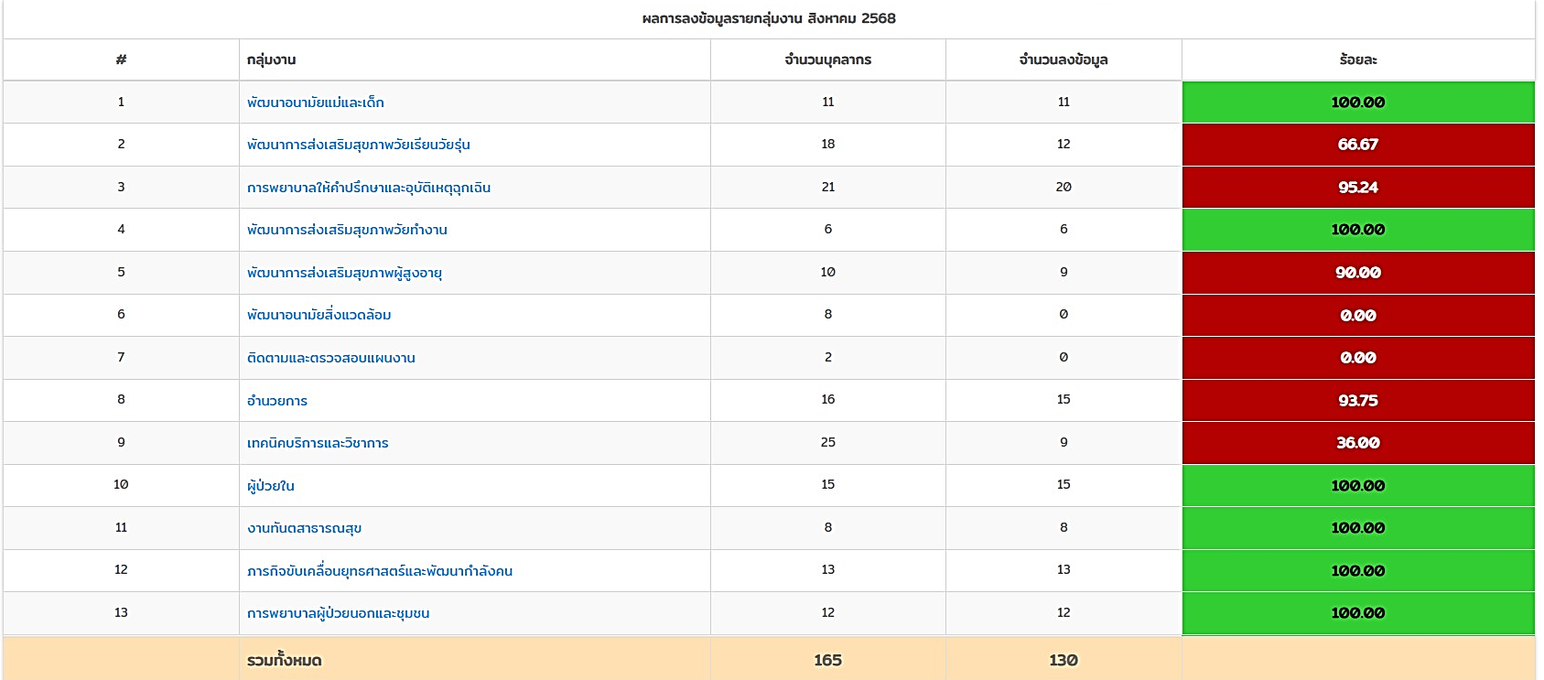
ข้อมูลจากโปรแกรม Happy body HPC11

บุคลากรของกลุ่มงานลงบันทึกข้อมูลสุขภาพในโปรแกรม Happy Body HPC11 ทันเวลา (ภายในวันที่ 31 สค.68)
จำนวนทั้งหมด 13 คน ผลงานร้อยละ 100

2. ผล BMI ของกลุ่มงาน

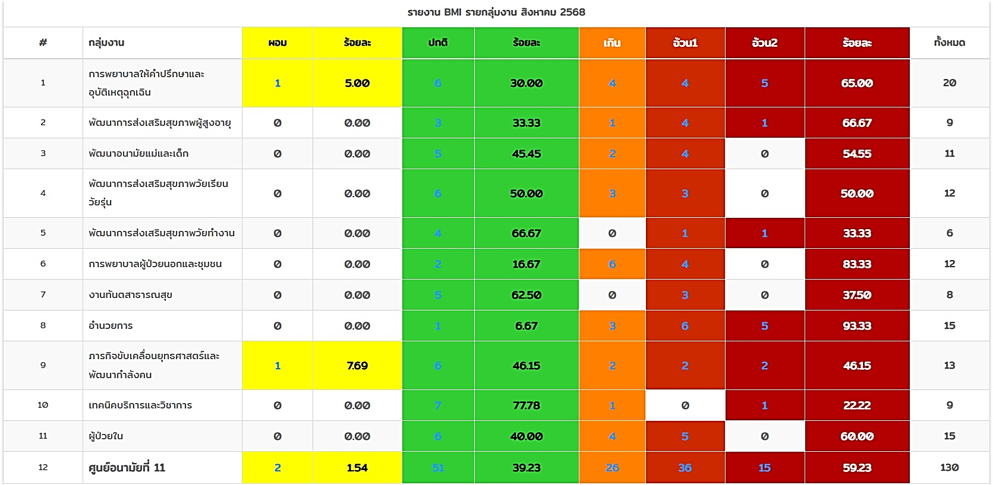

ข้อมูลจากโปรแกรม Happy body HPC11

บุคลากรของกลุ่มงาน บันทึกข้อมูลสุขภาพในโปรแกรม Happy Body HPC11 จำนวนทั้งหมด 13 คน ผล BMI ดังนี้
- ผอม จำนวน 1 คน คิดเป็นร้อยละ 7.70
- ปกติ จำนวน 6 คน คิดเป็นร้อยละ 46.15
- เกิน จำนวน 2 คน , อ้วนระดับ 1 จำนวน 2 คน , อ้วนระดับ 2 จำนวน 2 คน คิดเป็นร้อยละ 46.15

3. ค่าเฉลี่ย BMI ของกลุ่มงาน
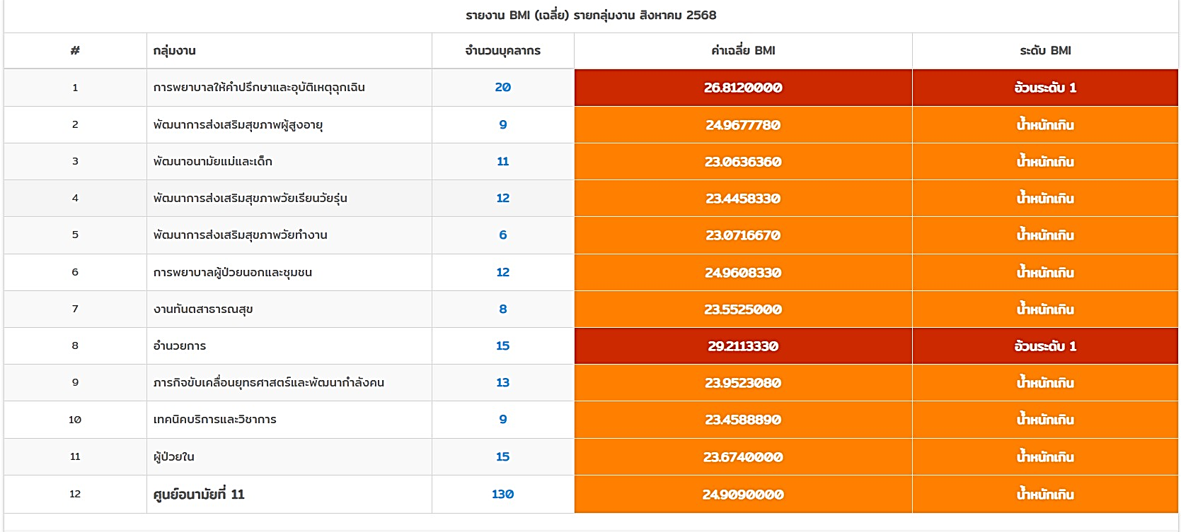
ข้อมูลจากโปรแกรม Happy body HPC11

บุคลากรของกลุ่มงานลงบันทึกข้อมูลสุขภาพในโปรแกรม Happy Body HPC11 จำนวนทั้งหมด 13 คน พบว่า ค่าเฉลี่ย BMI อยู่ที่ 23.9523080 ระดับ BMI น้ำหนักเกิน

รวบรวมข้อมูล / สรุปรายงานโดย : นางสาวกษมา สุวรรณธนะ เจ้าพนักงานโสตทัศนศึกษาชำนาญงาน

